XI Jornadas de Jóvenes Investigadorxs
Instituto de Investigaciones Gino Germani
26, 27 y 28 de octubre de 2022

Aarón Attias Basso
UNLa - UBA - FLACSO - CONICET
anro.satti@gmail.com
Mg. en Sociología y Ciencia Política

Eje 5: Política, ideología y discurso
Perón en la piel. La práctica del tatuaje en organizaciones militantes peronistas del conurbano sur
Palabras clave: política, sacralización, tatuaje, militancia, cultura.

Abstract
En diálogo con otros estudios sobre participación en movimientos políticos y sociales, pero desde perspectivas provenientes de la antropología política y la teoría social postestructuralista, esta ponencia se propone pensar al tatuaje como una práctica discursiva que puede asociarse al concepto de juramento. Para ello me centraré en los tatuajes de contenido político (partidario) portados por militantes de La Cámpora que desarrollen su actividad en el sur del conurbano bonaerense.
Las reflexiones teóricas del artículo indagan en torno a la naturaleza de los símbolos políticos y la decisión de tatuarse, que es comprendida como una práctica de sacralización. La información fue recolectada mediante una indagación etnográfica, en observaciones de movilizaciones de La Cámpora de Lomas de Zamora que tuvieron lugar entre marzo de 2021 y abril de 2022, y entrevistas realizadas a militantes de esta organización entre julio 2021 y mayo de 2022.

Cuando alguien hace referencia a la relación entre la tinta y la política en general es para hablar de la prensa o del mundo editorial y su relación con el poder. En este caso quiero hablar de la tinta y la política, pero solo cuando el soporte de la primera es la propia piel de militantes políticos.
Este texto forma parte de una serie de indagaciones en torno a la militancia peronista contemporánea que van retomando una serie de preguntas desde distintos ángulos; sus movilizaciones (Attias Basso 2021b), sus comunicaciones en redes (Attias Basso 2021a), sus lecturas de la doctrina peronista (Attias Basso y Casagni 2018) y en este caso, la práctica del tatuaje. En el marco de estas indagaciones, al hacer observaciones en movilizaciones de La Cámpora me fui encontrando con más y más tatuajes que remitían directamente a contenidos relativos a su identidad política y a su militancia.
Todas las reflexiones que se desarrollan en este escrito se derivan de información recolectada en cuatro observaciones de movilizaciones que tuvieron lugar entre marzo de 2021 y abril de 2022 en la Ciudad Autónoma de Buenos Aires, y seis entrevistas realizadas a militantes de La Cámpora de Lomas de Zamora entre julio de 2021 y mayo de 2022. En lo relativo a las personas entrevistadas, cuatro de ellas son mujeres y dos son varones, cuyo rango etario va desde los 20 hasta los 35 años de edad, residentes en Banfield, el centro de Lomas, en Temperley y en Villa Fiorito, todos barrios del distrito de Lomas de Zamora.
A través de las observaciones, el principal método de indagación para esta ponencia, busqué reponer sentidos cristalizados en las prácticas de los y las militantes, es decir, marcos cognitivos y valorativos a los que estas se remiten, así como a otros sentidos que pueden estar operativos aun cuando permanezcan impensados por estos. Por medio de las entrevistas, utilizadas como método secundario de indagación, busqué reconstruir dichos marcos a partir de relatos particulares de agentes claves. Estas últimas me permitieron indagar en las representaciones a partir del propio relato de los actores, mientras que las observaciones hicieron posible el registro de otros datos que escapan a las enunciaciones. Desde luego, atento a las recomendaciones metodológicas de autores como Auyero (2012), Balbi (2011) y Bazin (2017), busqué evitar cubrir insuficiencias en la descripción con interpretaciones propias, a la vez que procuré aportar una mirada que trascienda un registro acrítico de los testimonios de los y las militantes.
El texto se encuentra hilvanado por la interpretación de la práctica de tatuarse como un modo de producir y poner en acto valores centrales para los y las militantes, que se encuentran materializados en la tinta y en su piel.

La militancia como contexto
Este escrito busca indagar en la práctica del tatuaje en militantes de La Cámpora, por lo que el contexto específico que debe ser explicitado es aquél de la organización y el territorio en el cual llevan adelante esta militancia, a saber, el partido de Lomas de Zamora.
La Cámpora nace en el año 2006 entre un grupo de personas que provenían de agrupaciones de derechos humanos, de la militancia territorial y universitaria, agrupaciones de izquierda y, en menor medida, del peronismo (Vázquez y Vommaro 2012, Flax 2016), quienes son convocados por Néstor Kirchner. Es una organización creada desde el Estado para funcionar como fuerza de apoyo propia de los gobiernos kirchneristas, como nexo directo entre estos y la sociedad. En pocos años tuvo un gran crecimiento, con picos en la crisis política de 2008 y en 2010, cuando falleció el expresidente Kirchner. Logró un despliegue, si bien desparejo, por todo el territorio nacional y progresivamente sus militantes ocuparon espacios de poder en el Estado durante los períodos de gobierno de Cristina Fernández (2007-2015).
Su posición política ha sido estable a lo largo de los años y puede resumirse en un alineamiento invariable en la conducción de Cristina Fernández, tanto durante su presidencia como en los años en los que fue opositora. Durante la presidencia de Macri confrontó directamente con el nuevo gobierno, sin tejer ningún tipo de alianzas con este gobierno —como sí sucedió en el caso de otras organizaciones militantes como el Movimiento Evita (Schuttenberg 2021). Así, esta organización se posiciona no produce una agenda propia respecto de Cristina Fernández, en tanto que más allá de quien ocupe la cúspide de la pirámide dirigencial, quien conduce es siempre ella.
Su constitución identitaria tiene como significante central al peronismo, tal como este fue construido a lo largo de los gobiernos kirchneristas y que puede resumirse del siguiente modo: un movimiento político que tiene en su centro a la idea de justicia, lo que requiere de una actitud solidaria hacia el otro, una predisposición permanente a ayudar y a efectivizar cambios en la realidad de los sectores desfavorecidos. El peronismo constituye para estos y estas militantes una herramienta política a través de la cual esta idea de justicia se encarna en políticas concretas que mejoran la vida de dichos sectores. Asimismo, el peronismo tal como es retratado aquí, sostiene a la cuestión la soberanía nacional como central, desde luego en el marco de una política de integración regional.
En su constitución identitaria también resulta central la experiencia militante de la década del setenta, presentándose como los herederos de las luchas de esa generación, que a su vez implica la construcción de la dictadura como otredad fundamental, la que, además, interpretan como la única vía de imposición de un modelo económico neoliberal imposible de consensuar (Montero 2012).
De este modo puede verse que no perciben una distancia entre el peronismo y el kirchnerismo (Attias Basso 2021b). Este último es caracterizado como el proyecto de país delineado por Néstor Kirchner y Cristina Fernández, el que a su vez es la actualización a la realidad argentina del siglo veintiuno de las premisas fundamentales de los gobiernos de Juan Perón. El neoliberalismo, por su parte, es el modelo contra el cual luchan y que en la Argentina fue implementado no solo por la dictadura, sino también por Menem y Macri. Todos estos son las manifestaciones políticas de sus principales antagonistas: la «oligarquía» y las «corporaciones» —como la Sociedad Rural Argentina y el Grupo Clarín— así como sus socios foráneos, tales como los EEUU y el Fondo Monetario Internacional. A su vez todo esto los conecta con el lugar axial que ocupó la política de derechos humanos —entendidos como memoria, verdad y justicia— a lo largo de los gobiernos kirchneristas.

La política como sacralización
La práctica del tatuaje es milenaria y actual, a la vez que se esparce a lo largo del mundo; de los maoríes de la polinesia a las maras de El Salvador, de la tapa de un disco de los Rolling Stones a la mafia rusa, de los campos de concentración a los horimono del Japón. Lo que resulta preciso establecer es a qué hago referencia cuando hablo de un tatuaje político. ¿Qué designa la palabra «política» en este contexto? A los fines de este escrito serán considerados políticos todos aquellos tatuajes que representen a un personaje, acontecimiento o símbolo relativo a la constitución identitaria del conjunto militante del que participa quien los porta, o que remita a las tradiciones políticas que se apropian. Así, siendo una perspectiva émica, serán políticos aquellos tatuajes que remitan a aquellos elementos que los y las militantes reconozcan como parte de la política, que hagan referencia a los principales símbolos en base a los cuales se constituyen identitariamente como colectivo.
En términos generales comprendo a la política como una práctica de sacralización, es decir, la operación por medio de la cual se pugna por la institución, protección y actualización de un sistema de diferencias abierto a la contingencia, siempre en disputa entre colectivos antagónicos. En otras palabras, política es la lucha por el establecimiento y el sostenimiento de un conjunto de puntos nodales (Laclau y Mouffe 2011) que obrarán como significantes centrales en el marco de un sistema de diferencias. Así, la política es siempre —aunque no exclusivamente— un mecanismo de sacralización, una práctica discursiva por medio de la cual ciertos objetos del mundo profano (Bataille 2003) son separados para elevarlos, dignificarlos y protegerlos, constituyéndose de este modo en centros luminosos, principios rectores fundamentales para la supervivencia de un conjunto social, pues resultan imprescindibles para la reproducción de una determinada disposición de los elementos que lo componen. De acuerdo a lo anterior, quien participe en la disputa por qué elementos merecen ser dignificados (o rechazados) y por el modo en que esto debe producirse, estará interviniendo en el sistema de diferencias y por lo tanto su práctica será indudablemente política.
Ahora bien, todo lo anterior requiere una concepción de lo sagrado que no lo conciba como una sustancia, sino como parte de un proceso por su institución. En este respecto, sigo punto por punto el enfoque sociológico de Roger Caillois cuando sostiene que:
Se emplea con razón la palabra «sagrado» fuera del terreno propiamente religioso para designar aquello a lo que cada uno consagra lo mejor de su ser, lo que cada uno considera como valor supremo, lo que venera y a lo que sacrificaría incluso su existencia. Ésa es, en efecto, la piedra de toque decisiva que, en cada caso de incredulidad, permite establecer la división entre lo sagrado y lo profano. Entonces es sagrado el ser, la cosa o la noción por la cual el hombre interrumpe toda su conducta, lo que no consiente en discutir, ni permite que sea objeto de burlas ni bromas, lo que no renegaría ni traicionaría a ningún precio. (Caillois 2006, p.142)
Lo sagrado así conceptualizado siempre desborda la jurisdicción de las religiones —por más que estas reclamen y compitan entre sí por su monopolio— y se abre a todo proceso social en el que se produzca una valorización de la realidad mediante la cual ciertos objetos —personas u objetos, acontecimientos o símbolos— sean ubicados más allá del principio de utilidad y entronizados como trascendentes (sacralidad pura) o infames (sacralidad impura). En este marco interpretativo el tatuaje es una manifestación ejemplar de esta concepción de la política como sacralización.

El tatuaje político
Quiero comenzar esta sección con una imagen que si bien no forma parte del corpus, resulta sumamente ilustrativa del sentido general de este escrito, protagonizada por un músico de rock y tomada en una protesta en contra del gobierno de Macri.
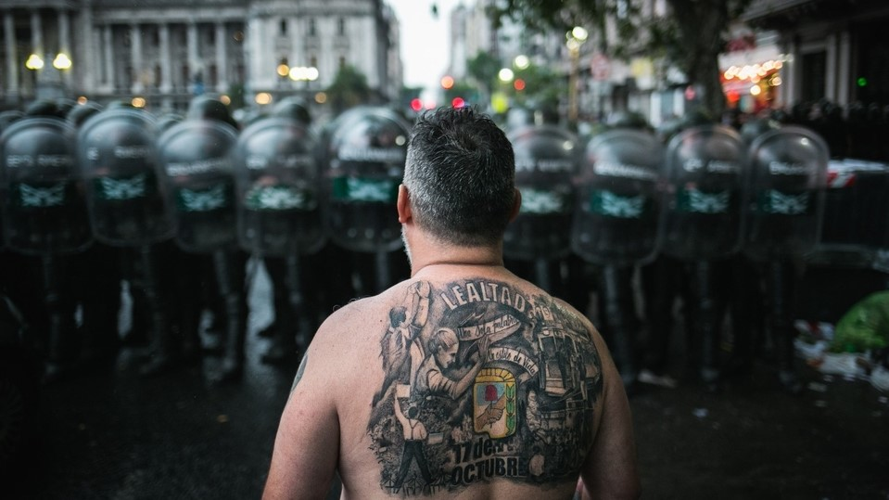
Imagen 1. Tatuaje de un peronista en una manifestación frente al Congreso Nacional en Buenos Aires. Fuente: Página 12, 26 de agosto de 2020.
Hay cuatro grandes motivos por los cuales considero que la indagación en la práctica del tatuaje es una vía productiva para pensar la militancia en el marco de una concepción de la política como sacralización. En primer lugar porque implican un desdibujamiento de los límites que individualizan al sujeto, aquellos que lo producen al distanciarlo de los colectivos a los que pertenece (Morello 2020). Al comentar la práctica del tatuaje Durkheim (2007) enfatiza en el movimiento que va del grupo hacia el individuo:
Se comprende, en efecto, que, sobre todo allí donde la técnica es todavía rudimentaria, el tatuaje constituya el medio más directo y expresivo por el que se pueda afirmar la comunión de las conciencias. La mejor manera de atestiguar, cara a sí mismo y cara al otro, que se forma parte de un mismo grupo, es imprimirse sobre el cuerpo una señal distintiva (...). Su finalidad no es la de representar o recordar un objeto determinado, sino la de testimoniar que un cierto número de individuos participan en una misma vida moral. (Durkheim 2007, p.218)
Como puede verse, Durkheim enfatiza en el tatuaje como expresión de aquello que excede y de lo que participa un individuo como un miembro más. Todo el foco está en el proceso de interiorización; lo que vemos es un sujeto que pone su cuerpo para dar testimonio de su carácter de miembro de un grupo, cuyos integrantes tienen una «comunión de conciencias» que se hace visible, entre otras cosas, en sus tatuajes.
El problema con esto es que tiende a presentar una visión del sujeto como nuevo reproductor de las diferencias culturales, que se le imponen «desde arriba» y que aceptan como cultural dopes. Es por esto que esta perspectiva requiere como complemento de aquella que, sin negar lo afirmado por Durkheim, sea capaz de iluminar al tatuaje como una marca personal, enfatizando ahora en el proceso que va de adentro hacia afuera, viendo en un sujeto que en un momento dado toma una decisión, la de marcar su cuerpo.
De este modo pretendo que no se lea un movimiento en desmedro del otro, sino ambos en co-funcionamiento. Quien se tatúa afirma a la vez su identidad y su diferencia. Se identifica con el colectivo político de una manera íntima, afirma su unicidad con esta marca que lleva en su piel, de manera intransferible y permanente. Es por esto que más que optar entre un individuo y un grupo, que restringiría su libertad como condición de ingreso, lo que hay aquí es un momento en el que la polaridad individuo - colectivo se desdibuja.
En segundo lugar, en tanto que implican la producción de algo inmóvil, en un mundo de fluidez incluso genérica, el tatuaje implica un rechazo de los compromisos efímeros o inestables (Zúñiga Núñez 2008). Al tatuarme cierro o, al menos, dificulto la posibilidad de negar esto que afirmo ser hoy, hago de este presente una marca para el futuro y quienes entonces me rodeen. El tatuaje produce una nexo entre el presente y el futuro, conlleva una promesa de fidelidad (Critchley 2017) o, más bien, una práctica discursiva del orden del juramento (Agamben 2019), es decir: la producción de un nexo ético por medio del cual quien se tatúa afirma un lazo indisoluble entre la palabra y la acción.
De acuerdo con Agamben (2019), el juramento es un enunciado en el que no está «en cuestión la función semiótica y cognitiva del lenguaje, sino más bien el asegurar su veracidad y su realización» (p.13), y más adelante agrega que «El modelo de la verdad no es aquí el de la adecuación entre las palabras y las cosas, sino aquél, performativo, en el que la palabra inevitablemente realiza su significado» (p.89). En el juramento es imposible separar la palabra y la cosa, pues «lo que se dice es necesariamente verdadero y existe» (p.84). De este modo, en tanto que nace de una decisión individual —puesto que en el caso estudiado no hay obligatoriedad— hacerse un tatuaje significa «tomar partido» de manera permanente y pública, rechazando la posibilidad de que circunstancias futuras puedan poner en duda su identificación e incluso llevarla o llevarlo a adoptar otra identidad política.
Es la materialización de un proceso interno de identificación (individual) con una identidad política (supra individual). Es una decisión que, en el momento que se la toma, es «de por vida», siendo indiferente para este análisis si este compromiso se sostiene o no más adelante. El tatuaje estabiliza al sujeto político, quien ya no puede cambiar de bando; no hay circunstancia imaginable que haga que estos militantes dejen de reconocerse como peronistas.
Así, tatuarse un símbolo político es sacralizar la identidad asociada a este. Es un acto trascendente por medio del cual alguien juramenta fidelidad a aquello que el símbolo encarna, lo posiciona por fuera de la esfera de negociación. De este modo el objeto sacralizado deja de ser «una cosa entre las cosas» y se convierte en algo que no se compra ni se vende.
La tercera cuestión que hay que notar es que todo tatuaje busca ser exhibido, debe poder volverse público (Nateras Domínguez 2006). El tatuaje marca al sujeto, lo convierte en miembro de un colectivo identitario, está allí para testimoniar, para comunicar su juramento a propios y ajenos.
La portación de símbolos políticos —en una remera o en una «flameadora», pero sobre todo cuando están tatuados— tiene un efecto sobre la persona. Estar investido con los símbolos de un movimiento político es vivido como una fuente de potencia y de protección, pero también como un peligro. En tanto que hace del sujeto una encarnación singular de esta identidad, su persona se convierte en depositaria de afecto de parte de quienes tengan una identificación positiva y también de agresividad por parte de aquellos que sientan hostilidad hacia esta. En tanto que los símbolos son «focos de interacción» (Turner 2013, p.25), que provocan deseos y afectos y no solo sintagmas intelectualmente discutibles, portar símbolos políticos abre la posibilidad de despertar interacciones intensas entre quienes los portan y quienes los observan.
Finalmente hay que ver en el tatuaje un gasto mayor. La política tal como la he conceptualizado es una forma de gasto colectivo y colectivizante a partir de la cual se rechaza la soberanía de lo útil —arquitrabe del mundo de la producción— para la consagración de un objeto en torno al cual se estructura identitariamente un conjunto social (Bataille 2007). Al igual que la movilización del 24 de marzo o la celebración de grandes actos políticos en cada 17 de octubre, la persona que se hace un tatuaje está ejerciendo un gasto noble, está consagrando a un objeto trascendente las energías acumuladas en el trabajo cotidiano y, más aún, está donando una parte de su cuerpo a esta consagración.
No tanto por la carestía de este producto, medible en moneda dura, sino porque quien se tatúa está consumiendo su propia piel, está disponiendo de un fragmento de sí que no puede reponer. Está poniendo a disposición de su causa algo irremplazable, que no se puede vender ni comprar, su propio cuerpo.
Entonces, ¿en qué se distingue de un tatuaje político de uno no-político? En que el segundo no pone en juego algo sagrado, lo que puede verse en las reacciones que produce en quienes lo leen, en que puede intercambiarse, resignificarse libremente, en que no está sobrecodificado pues no es un significante central, porque no constituye una diferencia fundamental al interior del conjunto social.
En este punto me parece que es preciso abrir una discusión con Morello (2020) quien ve en todo tatuaje una producción de sacralidad, al tomar cualquier elemento ordinario y convertirlo en algo sagrado. Según mi comprensión de lo sagrado, las personas trabajan en su construcción, pero no tienen un poder absoluto sobre este. Es decir que lo sagrado implica algo superior, sobre lo cual los sujetos no tienen un control total, pues los trasciende. En ese sentido, desde mi perspectiva no es posible de hablar de algo sagrado a nivel individual, sino que esta categoría solo puede aplicarse a experiencias colectivas. Lo sagrado no es algo que es meramente separado de lo profano, sino algo que tiene una realidad trascendente, incluso respecto de quien con sus prácticas produce dicha trascendencia.
Tatuarse un símbolo político tiene un significado especial; es vivido de manera distinta por quienes lo hacen y también leído diferencialmente por quienes lo contemplan. «Mi viejo me quería matar» me dice sonriendo una militante de 19 años que se tatuó la estrella federal en su omóplato izquierdo, detrás de su corazón. «¡O más bien se quería matar él!» agrega y reímos, ambos. Le pregunto si este fue su primer tatuaje y me cuenta que no, que ya tenía tatuajes con motivos de inspiración hindú en su brazo derecho y que su idea es continuarlo, también me muestra un triángulo en la cara interior del antebrazo de tipo constructivismo minimalista que se hizo a los 15. Pero ninguno de estos le molestaban a su padre. «Ese [señala el triángulo] no le hacía ruido porque es más estético… ¿cómo te digo? No significa nada tan importante. A mí me gusta, pero solo porque es lindo», sostiene.

Hallazgos
Una de las primeras preguntas que planteaba en las entrevistas era cuándo se habían hecho los tatuajes políticos. Allí encontré que casi siempre sucedió luego de su ingreso a esta organización u otra en la que hubieran militado previamente. El tatuaje es una marca en su proceso de identificación con el peronismo, similar al momento en el que deciden ingresar a una organización militante. Hacerse un tatuaje peronista o ingresar en una organización que forma parte del peronismo son acontecimientos que deben enmarcarse en un proceso personal y extendido en el tiempo, en el que cada quién reconoce distintos acontecimientos como significativos. Para algunos fue el momento en el que Néstor Kirchner bajó los cuadros, para otros la primera vez que se movilizaron un 24 de marzo; algunos comenzaron a militar o se hicieron un tatuaje a partir de la muerte de Néstor Kirchner («paso a la inmortalidad» es la fórmula émica para nombrar este hecho), otros a partir del gobierno de Mauricio Macri.
Al respecto, aunque resulte paradójico, recuerdo las palabras de la primera encíclica de Joseph Ratzinger —por entonces Benedicto XVI—, donde dice: “No se comienza a ser cristiano por una decisión ética o una gran idea, sino por el encuentro con un acontecimiento, con una Persona, que da un nuevo horizonte a la vida y, con ello, una orientación decisiva” (Benedicto 2005). Basta con reemplazar la palabra «cristiano» por «peronista». La reflexión del ex papa resulta acertada porque pone el acento sobre la identificación como proceso vivido, enfatizando en la experiencia en oposición a una mirada intelectualista de las identidades políticas.
Al indagar en torno a quiénes son las personas que al interior de la organización tienen tatuajes políticos, se encuentran casi todos los que forman parte del núcleo dirigente de la organización en Lomas de Zamora. Miguel Funes, quien fue responsable de La Cámpora en Lomas de Zamora durante el kirchnerismo tiene los dos antebrazos tatuados con retratos realistas, uno de Néstor Kirchner y el otro de Cristina Fernández, mientras que la actual responsable tiene tatuado un retrato de Eva Perón y flores de nomeolvides en uno de sus brazos (ver Imágen 1 a continuación). Entre quienes ocupan puestos de responsabilidad dentro de la organización, la gran mayoría tiene al menos un tatuaje de contenido político. Lo mismo sucede, aunque en menor proporción, entre quienes ocupan escalones menores. Si bien la muestra no es suficiente para afirmarlo, parece haber una covariación entre el nivel de involucramiento con la organización y el hecho de tatuarse un símbolo central de la configuración identitaria de la misma.
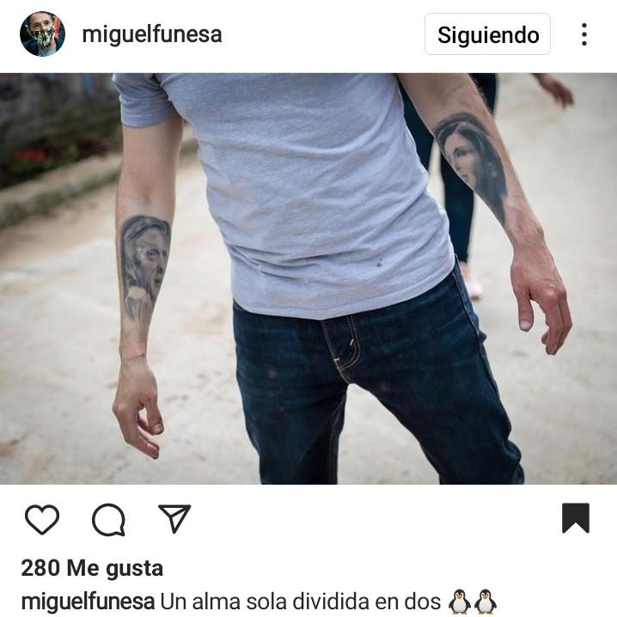
Imágen 2. Tatuajes de Néstor Kichner y Cristina Fernández en los brazos de un dirigente. Fuente: Publicación de la cuenta personal de Instagram de Miguel Funes del día 7 de noviembre de 2020.
En relación a la distribución de los tatuajes en los cuerpos de los y las militantes, la mayoría de los tatuajes se encontraron en los brazos, luego el torso, la espalda y finalmente las piernas. En ninguna de las observaciones se encontraron tatuajes faciales ni situados en el cuello o las manos y durante las entrevistas nadie comentó tener un tatuaje de carácter político en lo que comúnmente se denominan partes íntimas o zonas erógenas. Las zonas en las que se tatúan son aquellas que hacen fácil la exhibición de estos símbolos, sobre todo en tiempos de alta temperatura, pero también su ocultamiento, a diferencia de otras partes corporales como el rostro, en el cuello y en las manos, lugares comunes de tatuajes en las maras salvadoreñas, por ejemplo (Zúñiga Núñez 2008).
Ahora sí ha llegado el momento de trabajar en torno a la forma y los contenidos de los tatuajes que registré en la indagación. He encontrado un total de 17 tatuajes políticos, todos pasibles de ser incluidos en la tradición peronista, siempre que se conciba a esta de manera amplia, de modo tal que sea capaz de incluir al primer peronismo, a la experiencia militante de los setentas y a la torsión kirchnerista del peronismo.
Comenzando por la dimensión estética, la mayoría de los tatuajes son símbolos (diez sobre diecinueve), seis de ellos son sintagmas y otros tres son citas. Los símbolos son: la Estrella Federal, flores de Nomeolvides, el escudo del Partido Justicialista, el pañuelo de Madres de Plaza de Mayo, pingüinos, la letra K con la letra V debajo, Juan Domingo Perón, Eva Perón, Néstor Kirchner y Cristina Fernández de Kirchner. Lo sintagmas son: «CFK», «YPF», «Justicia Social», «Soberanía», «27 de octubre» y «17 de octubre»; mientras que las citas son: «vengo a proponerles un sueño», «militar hasta que lo imposible se vuelva inevitable» y «si no hay amor que no haya nada».
Los símbolos que codifico como asociados al peronismo kirchnerista son: el pañuelo de Madres, los pingüinos, la letras KV, Néstor Kirchner, Cristina Fernández, los sintagmas CFK e YPF y las tres citas, la primera de las cuales es de Néstor Kirchner, la segunda de Máximo Kirchner y la tercera del Indio Solari. Los símbolos que asocio al peronismo del siglo veinte son: la estrella federal, las flores de nomeolvides, el escudo del PJ, Juan Domingo Perón y Eva Perón. Dos elementos que pueden funcionar en ambas categorías —y que por lo tanto informan acerca de los ligamentos entre estas experiencias políticas— son los sintagmas «Justicia Social» y «Soberanía».
Todos estos elementos se prestan para un análisis extenso, lo que sería inapropiado para esta ponencia. De cualquier modo, hay algunas cuestiones centrales que quisiera que quedasen mínimamente enunciadas. La primera es que la mayoría de los símbolos no provienen del peronismo del siglo XX sino de su expresión en el siglo XXI. Los tatuajes que tematizan a la tradición son ocho, mientras que los que se basan en símbolos de los gobiernos kirchneristas son diez. Es importante comprender que en la mirada de los y las militantes, el peronismo kirchnerista es el peronismo en el siglo XXI y no un fenómeno político distinto; más aún, desde su perspectiva el kirchnerismo es la única forma legítima de ser peronista en este tiempo. Aquí aparece una preeminencia del peronismo vivido sobre el peronismo «contado», una subordinación contraintuitiva del pasado respecto del presente.
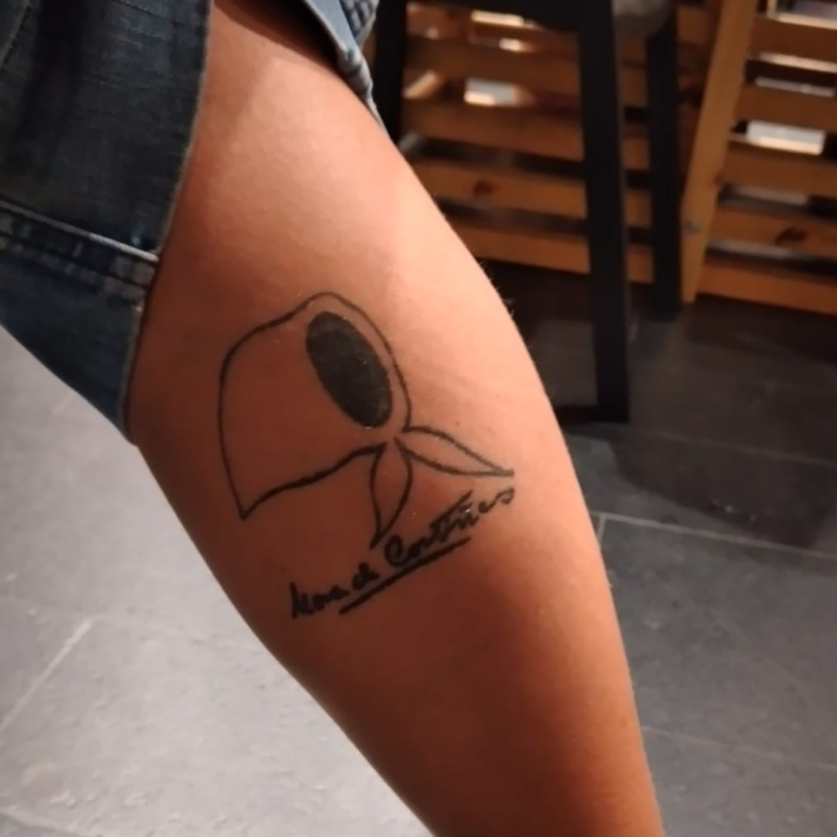
Imágen 3. Tatuajes del pañuelo de Madres con la firma de Nora Cortiñas. Fuente: registro personal.
La segunda es la presencia transversal de elementos que remiten a la experiencia militante de los años setenta, en particular los pañuelos de Madres y la estrella federal. La militancia de La Cámpora produce un nexo con esta generación, de la cual se consideran herederos, en línea con la identificación de Néstor Kircher con dicha «generación diezmada», en una exaltación de sus protagonistas (Attias Basso 2021a). En este punto vale la pena notar que el isologotipo de la organización es un facsímil de los afiches de campaña de Héctor Cámpora en 1973, cuyo gobierno se caracterizó, entre otras cuestiones, por permitir el acceso de militantes de la tendencia revolucionaria a espacios de poder en el Estado.
La tercera cuestión que no quisiera dejar de mencionar es que hay una preeminencia total de la figura de Cristina Fernández, quien es reconocida por estos militantes como la única conductora —no solo de La Cámpora sino del movimiento peronista en su conjunto—, es una figura política cuyo valor y gravitación solo la vuelve comparable con Juan Perón, Eva Perón o Néstor Kirchner. Su presencia en cualquier parte es suficiente para organizar una movilización, para acompañarla, para llevarle una ofrenda, para decir gracias, para bancar. Al respecto, cada vez que durante las entrevistas me hablan de Cristina Fernández, los y las militantes de La Cámpora sonríen. Es un gesto no deliberado que revela las emociones que despierta.
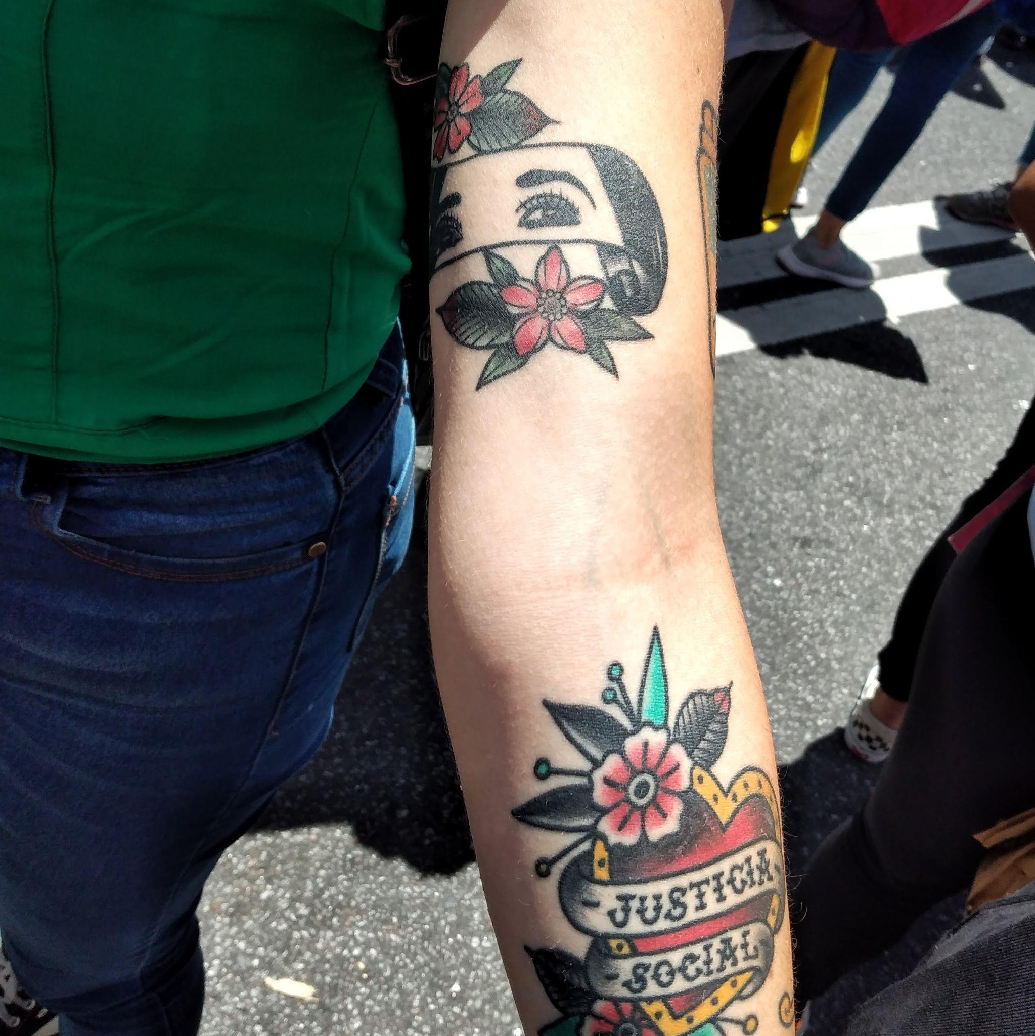
Imágen 4. Tatuajes de los ojos de Cristina Fernández y del sintagma «justicia social». En el reverso de su brazo se alcanza a ver el borde del escudo justicialista. Fuente: registro personal.
Antes de terminar quisiera llamar la atención acerca de la ausencia de tatuajes del isologotipo de la organización. Esto lo noté en medio de la serie de entrevistas por lo que tuve la oportunidad de indagar en torno a este punto. En principio la pregunta causó un poco de sorpresa. Los desarrollos son disímiles, hubo quienes dijeron que tatuarse el pañuelo de madres o la cara de cristina era más valioso que el isologo, en tanto que la organización pelea por esos «ideales». La explicación de alguna manera me plantea que no tiene sentido tatuarse el medio sino el fin. «La orga puede seguir o no, pero no así el peronismo la lucha por la justicia es eterna, entendés?». Asimismo esto nos indica que la organización en sí misma no está sacralizada, o lo está en menor medida que el resto de los símbolos. Por otro lado, hubo quienes sumaron a esto motivos de orden del cuidado. Una cita de Interlocutor/a #7 resume la cuestión perfectamente:
Los medios han hecho mucho daño. Le llenan la cabeza a la gente. Se creen que somos ñoquis que vivimos del Estado. Cuando en realidad hay un montón de militantes que no tienen ningún trabajo en el Estado ni un plan, ni nada. Y los que formamos parte de la gestión, te aseguro que trabajamos más que nadie. Acá no tenés fines de semana ni horarios ni nada. Estás cenando y te llaman porque hubo una urgencia en el territorio y tenés que dejar lo que sea que estabas haciendo y salir a responder. Por ahí la gente no ve eso y se cree lo que escucha.
Estos y estas militantes reconocen que el nombre de su organización ha sido cargado con atributos negativos en gran parte de la población, por lo que resulta necesario protegerse de la estigmatización
Para terminar, quisiera recordar lo que afirman todo el tiempo en sus enunciaciones: Militar es poner el cuerpo (dar la vida en el sentido de dedicar) por aquello en lo que uno o una cree. Cotidianamente disponen de su cuerpo y su tiempo para organizar un acto por el 9 de julio, para ir a buscar mercadería y llevarla a las unidades básicas, par asistir a una charla de formación, para discutir en un plenario, para salir una madrugada a pegar afiches, para pintar un merendero, etc. Puesta en este continuum la práctica del tatuaje tiene bastante más sentido.

Conclusiones
En este escrito he realizado una exploración de los contenidos de los tatuajes de militantes de La Cámpora en Lomas de Zamora, así como a los sentidos que quienes los portan les asignan. Como se ha visto, tatuarse un símbolo político da cuenta de una identidad política hecha cuerpo. Es una práctica de sacralización a partir de la cual se desindividualiza un sujeto mediante la producción de una marca permanente que, no obstante, es una decisión personal que expresa una identificación con una determinada identidad colectiva. Este gasto mayor debe ser leído como un juramento, es decir, la afirmación práctica de la existencia de un lazo indisoluble entre la palabra y la acción. Luego de describir qué, cómo, cuándo, dónde y quiénes se tatúan al interior de esta organización, siendo la principal conclusión que reafirman su identidad peronista con énfasis en las torsiones que el período de los gobiernos kirchneristas (2003-2015) impusieron sobre esta tradición política. La sacralidad de los símbolos del peronismo kirchnerista predominan sobre los del peronismo del siglo veinte, así como de otros símbolos políticos que podrían aparecer y que están ausentes.
Pensando en futuros desarrollos posibles, extender esta investigación en otras organizaciones y en otros territorios resulta un camino productivo para avanzar en la comprensión de las identidades políticas en la Argentina contemporánea.

Bibliografía
Alexander, J. (2010). The Celebrity-Icon. Cultural Sociology 4(3) 323-336.
Alexander, J. (2003). The Meanings of Social Life. A Cultural Sociology. Oxford: Oxford University Press.
Alexander, J. (2011). Performance and Power. Cambridge: Polity Press.
Armstrong M. DALIA research. (2018). Where tattoos are most popular. Statista; [consultado el cited 15 de julio de 2022]. Disponible en: https://www.statista.com/chart/1394
2/where-tattoosare-most-popular/.
Attias Basso, A. (2021a). Militancia, tiempo y peronismo. Una exploración de prácticas de memoria en redes sociales de organizaciones peronistas contemporáneas. Revista Identidades 20 (11) 95-110.
Attias Basso, A. (2021b) “Símbolos y tradiciones en la militancia de La Cámpora: un análisis de los desplazamientos identitarios del peronismo durante el kirchnerismo”. En: Magrini, A. L. (2021). Descentrando el populismo. Bogotá: Universidad del Rosario.
Attias Basso, A. y Casagni, C. (2018). Trasvasamiento. Doctrina política y militancia en el conurbano sur. Revista Argentina de Sociología, 14 (23) 56-77.
Agamben, G. (2019). El sacramento del lenguaje. Buenos Aires: Adriana Hidalgo.
Auyero, J. (2012). Los sinuosos caminos de la etnografía política. Pléyade, 10 15-36.
Balbi, F. A. (2011). La integración dinámica de las perspectivas nativas en la investigación etnográfica, Intersecciones en Antropología, 13, 485-499.
Bataille, G. (2003). La conjuración sagrada. Ensayos 1929-1939. Buenos Aires: Adriana Hidalgo editora.
Bataille, G. (2007). La parte maldita. Buenos Aires: Las cuarenta.
Bazin, J. (2017). Interpretar o describir. Notas sobre el conocimiento antropológico. En M. Garzón Rogé. Historia pragmática: una perspectiva sobre la acción, el contexto y las fuentes. Buenos Aires: Prometeo.
Benedicto, P. (2005). Deu caritas est. Carta encíclica del sumo pontífice. Vaticano: Libreria Editrice Vaticana. URL: https://www.vatican.va/content/benedict-xvi/es/encyclicals/documen
ts/hf_ben-xvi_enc_20051225_deus-caritas-est.html
Caillois, R. (2006). El hombre y lo sagrado. México: Fondo de Cultura Económica.
Critchley, S. (2017). La fe de los que no tienen fe. Experimentos de teología política. Madrid: Trotta.
Durkheim, E. (2007). Las formas elementales de la vida religiosa. Madrid: Akal.
Facio, S. (2017). Perón. La plata: Centro de Fotografía Contemporánea.
Fisher, Jill. A. (2002). Tattooing the Body, Marking Culture. Volume: 8 issue: 4, page(s): 91-107. Issue published: December 1, 2002
Flax, R. (2016). La articulación hegemónica en el discurso de la agrupación La Cámpora. Revista mexicana de sociología, 78(1), 89-118.
Laclau, E. (1990). Nuevas reflexiones sobre la revolución de nuestro tiempo. Buenos Aires: Nueva Visión.
Laclau, E. (2004) "Discurso". Revista Topos y Tropos. Número 1. [online] Disponible en: http://www.toposytropos.com.ar/N1/pdf/Discurso.pdf
Laclau, E. y Mouffe, C. (2011). Hegemonía y estrategia socialista: hacia una radicalización de la democracia. Buenos Aires: Fondo de Cultura Económica.
Lynch, M. (2012). Revisiting the Cultural Dope. Hum Stud 35, 223–233.
Montero, A. S. (2012). Y al final un día volvimos! Los usos de la memoria en el discurso kirchnerista (2003-2007). Buenos Aires: Prometeo.
Morello, G. (2020). I’ve got you under my skin: Tattoos and Religion in three Latin American cities. Social Compass. Volume: 68 issue: 1, page(s): 61-80
Nateras Domínguez, A. (2006). Violencia simbólica y significación de los cuerpos: Tatuajes en jóvenes. REVISTA TEMAS SOCIOLóGICOS Nº 11 • 2006 • pp. 71 - 101
Provéndola, J.I. (2017). Rockpolitik. 50 años de rock nacional y sus vínculos con el poder político Argentino. Buenos Aires: Eudeba.
Schuttenberg, M. (2021). Posneoliberalismo y después: proyecto y sujeto de la representación en el Movimiento Evita (2005-2018). Enfoques, vol. XXXIII, núm. 1, pp. 15-40.
Sweetman, P. (1999). Anchoring the (Postmodern) Self? Body Modification, Fashion and Identity. Body & Society 1999 Vol 5 (2-3). 51-76.
Tonkonoff, S. (2019). La oscuridad y los espejos. Ensayos sobre la cuestión criminal. Buenos Aires: Pluriverso Ediciones.
Turner. V. (1980). La selva de los símbolos. Aspectos del ritual ndembu. México: Siglo XXI.
Zúñiga Nuñez, M. (2008). Las “maras” salvadoreñas como problema de investigación para las ciencias sociales. Anuario de Estudios Centroamericanos, Vol. 33/34, pp. 87-110.
Vázquez, M. y Vommaro, P. (2012). La fuerza de los jóvenes: aproximaciones a la militancia kirchnerista desde La Cámpora. En G. Pérez y A. Natalucci (eds.). Vamos las bandas: organizaciones y militancia kirchnerista. Buenos Aires: Nueva Trilce.

En 2007, días antes de dejar la presidencia Néstor Kirchner declaró que uno de sus objetivos en esta nueva etapa era la formación de 500 cuadros menores de cuarenta años de edad. Entrevista en Página 12 publicada el 18/11/2007.
Para un análisis crítico del proceso de construcción de memoria de los gobiernos kirchneristas proceso pueden consultarse los textos de Calveiro (2012) y de Crenzel (2015).
Este enfoque está en línea con los desarrollos de Alexander (2003, 2010, 2011), quien parte de la afirmación de la actualidad de la premisa de Durkheim según la cual el binarismo de lo sagrado y lo profano es central para comprender las sociedades modernas. Sus investigaciones en torno a fenómenos tales como las elecciones, las reacciones políticas a ataques terroristas, los discursos de asesores presidenciales, la fe en la tecnología y la fascinación por las celebrities, son una referencia central para este escrito.
En este escrito uso el concepto de discurso en el sentido amplio, de modo que comprende no solo a las enunciaciones y a los textos, al habla y a la escritura, sino a todos los procesos de producción de sentido, de construcción de estructuras de significación. Desde luego, las prácticas son consideradas como productoras de sentido pues forman parte de un campo significante, por lo que son conceptualizadas como prácticas discursivas. Es en ese marco —que implica elementos lingüísticos y no lingüísticos— en donde deben inscribirse tanto los pensamientos y las enunciaciones como las acciones (Laclau 1990, 2004).
El caracter indeleble del tatuaje así como el dolor que hay que soportar para su realización deben pensarse como un umbral, que no se supera al ponerse una remera o postear en redes sociales. Es una marca permanente a partir de la cual se reconoce a lo político y colectivo como intrínsecamente ligado a la identidad personal, como constitutivo de un sujeto que se presenta al mundo a partir de este símbolo.
El concepto de cultural dope, traducible como «dopado cultural», fue introducido por Harold Garfinkel en la década de 1960 para significar al tipo de persona construido teóricamente para adecuarse a los fines de una determinada teoría social. En oposición propuso estudiar una cultura sin dejar de resaltar la agencia y la reflexividad de quienes actúan en ella. Para un análisis de este concepto y sus implicancias ver Lynch (2012).
A modo de referencia, en 2018 Dalia Research, una empresa de investigación alemana, realizó una encuesta a partir de la cual sostiene que el 43% de las personas que viven en Argentina tienen al menos un tatuaje (Armstrong 2018), lo que posiciona a este país como quinto en su ranking, superado por Australia, Estado Unidos, Suecia e Italia, que ocupa el primer puesto con un 48%.
En esta línea Sweetman (1999) sostiene que los tatuajes son modos de producir una imágen de sí coherente, son un modo de construir una narrativa que tenga sentido para quien los porta.
Al hablar de símbolos me refiero a un elemento visual que condensa a un conjunto de sentidos (y sentires) considerados axiomáticos por quien los porta y que, en el marco de este artículo, constituyen un componente fundamental en la constitución identitaria del sujeto en el contexto de una comunidad de pertenencia. De este modo, los íconos políticos que aparecen en los tatuajes están dentro de la categoría de símbolos, por más que sean representaciones de personas, que mediante el tatuaje son sacralizadas (Alexander 2010).
En un artículo previo, basado en observaciones de movilizaciones de 2018 y 2019 (Attias Basso 2021) proponía esta como una hipótesis a explorar, la que se mantiene válida para el caso de los tatuajes.
Para comprender por qué tomo a una frase de una canción de Solari dentro de este conjunto, es preciso recordar que durante los gobiernos kirchneristas el rock nacional se convirtió en lo que Provéndola (2017) llama «la contracultura oficial». Ya en 2005 grandes exponentes del género fueron invitados a realizar recitales en la Casa Rosada y, más adelante, en la Plaza de Mayo, en celebraciones oficiales de fechas patrias y otras conmemoraciones en las que participó la entonces presidenta de la nación. Muchas de las letras de estas bandas sirven como eslóganes para pintadas y banderas de La Cámpora. Este es el caso de «insoportablemente vivo» de La Renga para referirse a la figura de Néstor Kirchner, o «mi único héroe en este lío», frase de Patricio Rey y sus Redonditos de Ricota usada con el mismo fin; también aparecen otras frases del Indio Solari y Patricio Rey en camisetas y pilusos de La Cámpora, tales como «si no hay amor que no haya nada» y «en este día y cada día».
El isologotipo que lleva la palabra Cámpora con la letra v debajo de la letra p ha sido registrado en las fotografías de Sara Facio (2017) realizadas durante la década del 70.

